Svenska Bandyförbundet
MATERIAL OCH SÄKERHET
Söderhamn 20 oktober 10-15

Det här är en efterfrågad utbildning vad det gäller skridskor, klubbor och övrigt material samt vissa säkerhetsfrågor.

Kursen vänder sig till materialförvaltare, slipare, ledare, tränare och intresserade föräldrar.

Tidsåtgång: ca. 4 timmar

Kursinnehåll:
Vi visar på inpassning av skydd, skridskor, klubbor. Skadeförebyggande åtgärder och regler.

Val av iskontakt/skenprofil och isgrepp/skåldjup beroende på ålder.

Åtgärder vid enklare skador och förslag till sjukvårdsväska.
”Målet är att klubben ska kunna försäkra sina spelare och föräldrar om att det finns utbildade ledare som ansvarar för spelaren/barnets säkerhet och även kan ge goda råd i valet av åldersanpassad utrustning och känner till hur den ska inpassas på spelaren”
Kursavgift: 500:-
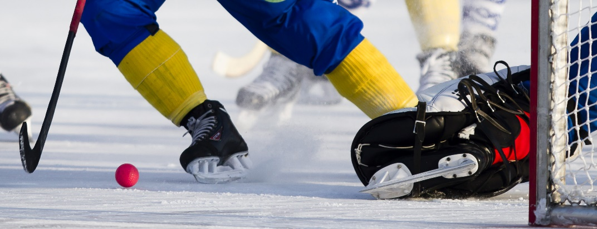
Anmälan: https://educationwebregistration.idrottonline.se/home/index/1264621

